**Anforderungen an die Visualisierung Bibliographischer Netzwerke auf Basis von Gradoop**

Datenquellen: DBLP, Microsoft Academic Graph und weitere

Alternativ: Darstellung Sozialer Netzwerke

Gradoop übernimmt das Verknüpfen der Datenquellen in einer Datenintegrationspipeline.

Zwischenergebnisse sollen visualisiert und interaktiv exploriert werden können.

Dabei sollen unterschiedliche Knoten/Kanten mit Attributen in einem großen Graphen dargestellt werden.

Anfoderungen

|  |  |  |
| --- | --- | --- |
|  |  | Für DBPL und co |
| Visualisierung kompletter graphen (3.Mio Knoten) als Überblick, |  | Darstellung des kompletten DBPL-Graphen |
| Detailvisualisierung von Ausschnitten 5000-10000 | Datenmodell: Knoten mit Eigenschaften, Kanten mit Eigenschaften, Logische Teilgraphen (tlw. überlappend) wiederum mit Eigenschaften. Unterstützung verschiedener Knoten und Kantentypen.  Multiple, gerichtete Kanten zwischen Knoten möglich | Darstellung eines Ausschnitts es Graphen – nur Autoren eines Landes/einer Fachrichtung  Darstellung von Communities als markierte Subgraphen und deren aggregierte Beziehungen, reinzoomen in Communities |
| Ungerstützung von Navigationsstufen | Gradoop untersützt Gruppierung & | Unterstützung von Drill-Down/Rollup in Hierarchieren:  Land->Communities->Co-Autorschaft innerhalb einer Community und über Communities hinweg |
| Hierarchisches Layout für Graphen mit Logischen Graphen | Siehe Beispiel unten ist das Layout ungünstig. Daher müsste zunächst auf Ebene der Logischen Grahen und dann innerhalb der Logischen Graphen ein Layout berechnet werden | Siehe oben – Darstellung von Hierarchien für DBLP-Teilgraphen und aggegierte Sichten.  Intuitive Drill-Down und Roll-up Interaktion wünschenswert. |
| Layouting | Schnelle Layoutberechnung nötig, da Werkzeug interaktiv. |  |
| Styling | Veränderung von Farben und Knotengröße on the fly wäre wünschenswert |  |
| Visualisierung vieler kleiner Graphen | Zoom-in/Zoom-out, Positionierung von Knoten festlegen, Markierung/Farbliches Hervorheben einer teilmenge der Subgraphen |  |
| Darstellung unterschiedlicher Knoten und Kantenarten mit Attributen | Verschiedene Knoten/kanten mit unterschiedlichen Farben darstellen | z.B. Typnamen Publikation, Autor, Buch etc. |
| Ausgewähltes Attribut zur Beschriftung von Knoten verwenden |  | z.B. Nutzernamen in sozialen Netzwerken |
|  |  |  |

Beispiel für einen ungünstig visualisierten großen Graphen mit Logischen Graphen. In Zukunft sollen auch Kanten zwischen logischen Graphen möglich sein.

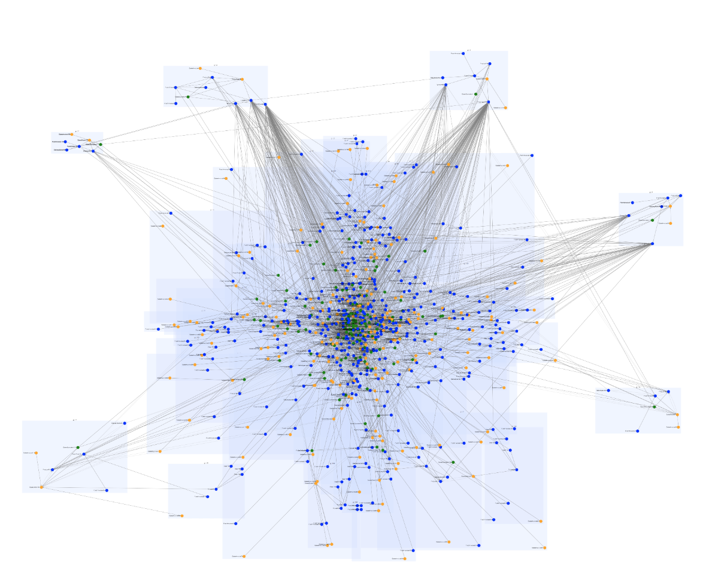

Beispiel für einen Graphen bestehend aus vielen kleinen Subgraphen:

